苏州大学实验报告
院、系 | 计算机学院 |  | 年级专业 |  | 计算机科学 |  | 姓名 | 赵鹏 | 学号 | 2127405037
课程名称 |  | Python程序设计 |  |  |  |  |  |  | 成绩
指导教师 |  | 赵雷 |  | 同组实验者 |  | 无 |  | 实验日期 | 2021.11.15

实 验 名 称 | 实验五 函数

- 实验目的
通过本次实验要达到如下目的：
- 掌握Python函数的基本概念
- 理解并掌握Python的定义和调用方法
- 理解Python函数的参数传递原理
- 实验内容
教材第7章习题：86、89、90、91、92、93
- 实验步骤和结果
1.第86题程序如下：
def jiecheng(a):
if a==1:
return 1
else:
return a*jiecheng(a-1)
print(4*6*jiecheng(6))#末尾4种选择
，开头6种选择，中间剩余数字全排列

运行结果如下：
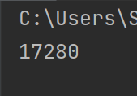

2.第89题程序如下：
def NumReverse(i:int):
while i>=1:
print(int(i%10),end="")
i/=10
return None
n=int(input("input n"))
NumReverse(n)

运行结果如下：
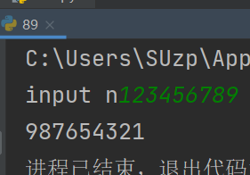

3.第90题程序如下：
from math import sqrt
def prime(i:int):
flag=True
if i==1:
flag=False
for j in range(2,i):
if i%j==0:
flag=False
return flag
def ReverseTest(s:str):
if s=='1':
return False
l=[]
for i in s:
l.append(i)
return l==l[::-1]

n=int(input(""))
if prime(n) and ReverseTest(str(n)):
print("The number meets the requirement")
else:
print("The number does not meet the requirement")
count=0
t=1
while count<30:
t+=1
if prime(t) and ReverseTest(str(t)) :
count+=1
print(t,end=" ")

运行结果如下：
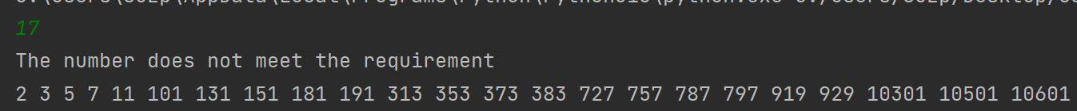
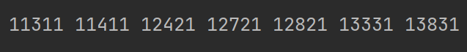

4.第91题程序如下：
def f(a):
if a==1 or a==2:
return 1
else:
return f(a-1)+f(a-2)
n=int(input("input n"))
print(f(n))

运行结果如下：
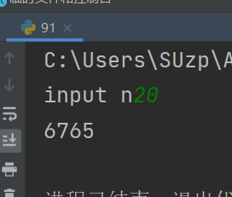

5.第92题程序如下:
def BUbbleSort(l:list):
for i in range(len(l)):
for j in range(i,len(l)):
if l[j]<=l[i]:
l[j],l[i]=l[i],l[j]
for k in l:
print(k,end=" ")
def ReverseBUbbleSort(l:list):
for i in range(len(l)):
for j in range(i,len(l)):
if l[j]>=l[i]:
l[j],l[i]=l[i],l[j]
for k in l:
print(k,end=" ")

BUbbleSort(l)
print("")
ReverseBUbbleSort(l)

运行结果如下：
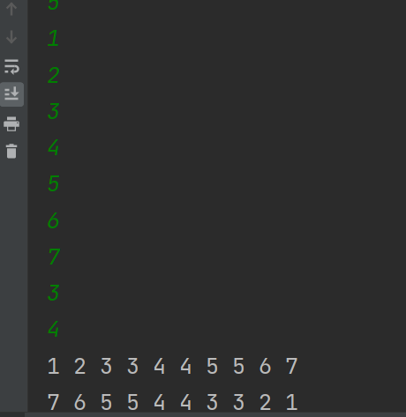
6.第93题程序如下：
def findmax(l:list,a:int,b:int):
mmax=-1
p=-1
for i in range(a,b):
if l[i]>=mmax:
mmax=l[i]
p=i
return p

def findmin(l:list,a:int,b:int):
mmin=9999
t=-1
for i in range(a,b):
if l[i]<=mmin:
mmin=l[i]
t=i
return t

def SelectSort(l:list):
for i in range(len(l)):
l[i],l[findmin(l,i,len(l))]=l[findmin(l,i,len(l))],l[i]
for j in l:
print(chr(j),end=" ")
return None
def SelectSort1(l:list):
for i in range(len(l)):
l[i],l[findmax(l,i,len(l))]=l[findmax(l,i,len(l))],l[i]
for m in l:
print(chr(m),end=" ")
return None

l=list(map(str,input("输入10个字符，以空格分开").split(" ")))
for i in range(len(l)):
l[i]=ord(l[i])
SelectSort(l)
print("")
SelectSort1(l)

运行结果如下：
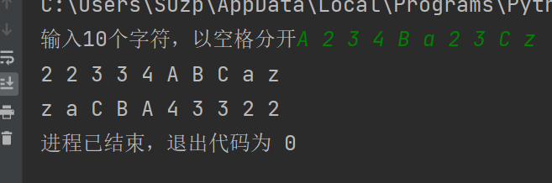

- 实验总结
通过本次实验，我掌握了Python函数的基本概念。理解并掌握了Python函数定义和调用还理解了Python函数传递参数的原理。

